
En Grèce comme ailleurs

DIRE « NON » À L ‘AUSTÉRITÉ

C’EST POSSIBLE ET NÉCESSAIRE

Bulletin NPA 7 juillet 2015

Dimanche, les grecs ont voté à plus de 60% pour le « NON » lors du référendum. Par ce vote, ils ont clairement rejeté les mesures que voulaient leur imposer le Fond monétaire international (FMI), la Banque centrale européenne (BCE) et la Commission européenne (CE).
Ils ont dit « NON » au recul de l’âge de la retraite, à la baisse ou au gel des pensions de retraite, à la baisse des salaires dans le public, à la hausse de la TVA, à la facilitation des licenciements, à la baisse des aides sociales, à la poursuite des privatisations.

Une grosse claque
pour les étrangleurs du peuple grec

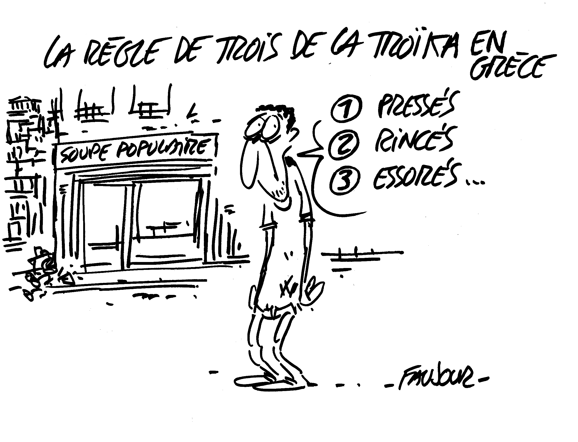
Depuis 5 mois, la Grèce affronte l’intransigeance absolue de tous les gouvernements de l’Union européenne et du FMI. Durant la bataille électorale, les étrangleurs du peuple grec ont fait feu de tout bois. Ils ont mené une véritable politique d’intimidation pour tenter de le faire céder, pour lui faire admettre qu’il n’y avait pas d’autre choix que de s’incliner devant les diktats des financiers.
Les partis politiques traditionnels, de droite comme de gauche, les organisations patronales et même certaines directions syndicales grecques, avec le soutien de la Confédération européenne des syndicats (CES) ont relayé les exigences « austéritaires » de la Troïka.
Certains patrons sont allés jusqu’à menacer de licenciement ceux de leurs employés qui iraient voter « NON ». Mais cette fois, le chantage n’a pas fonctionné.

Une victoire qui nous concerne aussi

En France, Hollande et son gouvernement ont relayé l’offensive contre le peuple grec. Mais la campagne qu’ils ont menée n’a rien d’étonnant.
Comme les travailleurs grecs, nous subissons ici aussi les chantages continus du patronat : acceptez la dégradation de vos conditions de travail ou la baisse de vos salaires ou alors on licencie !
Comme en Grèce, la dette est devenus le prétexte à toutes les attaques contre le service public.
Et surtout, les financiers et les États à leur botte sont engagés dans une offensive pour tenter d’étouffer la révolte, imposer ce mensonge selon lequel il n’y aurait pas d’autre politique possible que la leur.
Ils redoutent comme la peste toute contagion à d’autres pays de l’Union européenne. C’est pourquoi la lutte des travailleurs et du peuple grec nous concerne, ici en France.

Ce « NON » n’est qu’un début !

Si la victoire du « NON » au référendum a clairement montré le refus de toute nouvelle cure d’austérité, elle n’a encore résolu aucun des problèmes qui se posent aux travailleurs grecs.
Dès lundi, la Banque centrale européenne (BCE) a décidé d’étouffer encore un peu plus le système bancaire. Et Hollande et Merkel, soi-disant respectueux du vote grec, ont remis la pression sur Tsipras pour qu’il fasse des propositions « sérieuses et crédibles ». En clair, pour qu’il revienne à la table des négociations discuter de mesures d’austérité.
Mais l’heure n’est plus à la « négociation ». Ce qui est à l’ordre du jour, c’est au contraire d’élargir la brèche ouverte par la victoire du « NON », pour qu’il soit respecté. C’est la mise en œuvre d’une politique anticapitaliste permettant la reconstruction du pays.
Et cela passe en premier lieu par l’expropriation des banques, la renationalisation des services publics privatisés, l’augmentation des salaires et des pensions de retraite, l’annulation de la dette.
Cela ne sera possible que si des luttes massives et déterminées imposent la rupture des négociations avec la Troïka et la réquisition immédiate de la Banque centrale grecque pour faire cesser la dictature de la Banque centrale européenne (BCE), des luttes pour aller chercher l’argent là où il se trouve, dans les coffres de la grande bourgeoisie, notamment des riches armateurs ou encore de l’Église de Grèce, toujours exonérée d’impôts.
Pour accomplir ces tâches, les travailleurs de France et des autres pays européens peuvent être les meilleurs alliés des travailleurs de Grèce.
Car nous partageons les mêmes intérêts et peut-être bientôt le même sort.

LE BLOG DU SECTEUR AUTOMOBILE DU NPA

www.npa-auto-critique.org
Avec tracts, actus, infos, le site est essentiel à l’échange d’informations sur l’actualité des luttes dans notre secteur

